|  |
| --- |
| 2023 [캡스톤디자인] 프로젝트 발표 최종결과 보고서 |
| 도자기 공방 어플리케이션 |
| 2020531035 |

|  |
| --- |
| 정근혁  2023/12 |

목차

주제 선정에 대한 배경 3

산업 동향 및 기술 발전 3

지역 예술 활성화 4

주제 선정의 필요성 4

요구사항 및 개발범위 5

로그인 및 회원가입 기능 5

어플리케이션을 통한 공방 예약 기능 6

SNS 연동 기능 6

네이버 지도 연동 기능 6

AI 카메라 평가 기능 7

커뮤니티 기능 8

UI/UX 요구사항 9

개발을 위해 필요한 기술 현황 12

Firebase 12

CameraX 12

Naver map API 12

Google Vision AI 13

Coil API 13

FaceBook, Google API 13

요구사항 충족 설계 14

레이아웃 설계 14

Database 설계 14

로그인 및 회원가입 15

SNS 연동 기능 16

네이버 지도 연동 기능 16

AI 카메라 평가 기능 17

커뮤니티 기능 18

예외처리 19

개발 결과 21

테스트 결과 22

테스트 목적 22

테스트 기간 22

테스트 환경 22

기능 테스트 결과 22

보안 테스트 결과 23

결론 23

기대효과 및 추후 개선사항 24

기대효과 24

추후 개선 사항 25

팀원의 역할 및 기여내용 26

팀원 목록 26

# 주제 선정에 대한 배경

-도자기 예술은 전통적인 공예 분야 중 하나로, 최근 몇 년간 도자기에 대한 관심이 증가하고 있습니다. 도자기 예술을 즐기고 싶은 사용자들에게 편리한 경험을 제공할 수 있도록 하고 실제로 운영중인 도자기 공방을 토대로 도자기 공방 어플리케이션을 제작하였습니다.

## 산업 동향 및 기술 발전

1. 도자기 예술의 부상

* 최근 도자기 예술은 다양한 사람들에게 많은 인기를 끌고 있습니다. 젊은 사람부터 고령층까지 다양하게 즐길 수 있는 도자기 예술은 취미가 중요시되는 요즘 사회에 주목을 받고 있습니다. 예술과 취미에 대한 관심 증가와 함께 도자기 공방 어플리케이션의 수요가 필요할 것이라고 생각하였습니다.

1. 기술의 발전

* 최근 모바일 기술과 인공지능의 발전으로 예술 분야에 큰 변화가 생겼습니다. 사용자들은 새로운 기능과 경험이 가능 해졌으며, 이러한 기술 동향을 도자기 예술과 접목하여 더욱 풍부하고 편리한 기능들을 사용할 수 있게 되었습니다. 이를 어플리케이션에 적용하여 활용하였습니다.

## 지역 예술 활성화

1. 전통 도자기 문화

* 도자기 예술은 역사적으로도 중요한 요소 중 하나입니다. 지역의 문화적 특성을 반영하고 다양성을 존중하는 예술 형태 중 하나로 이를 통해 지역 예술 활성화와 역사적 가치에 도움이 될 것으로 생각합니다.

1. 소규모 예술 공방

* 도자기 공방의 수요가 늘어남에 따라 소규모 도자기 공방은 지역 사회에서 소비자와 소통과 교류의 수단으로 사용될 수 있습니다. 지역 예술을 풍부하게 만들며, 동시에 지역 경제에도 긍정적인 영향을 끼칠 수 있습니다.

## 주제 선정의 필요성

1. 모바일 플랫폼의 보편화

* 모바일 전자기기의 보편화로 모바일 플랫폼의 접근성이 늘어났습니다. 도자기 공방 어플리케이션은 모바일 환경에서 도자기 공방에 쉽게 접근할 수 잇고 예술 활동을 더욱 편리하게 할 수 있습니다.

1. 사용자 참여

* 어플리케이션을 통해서 사용자들은 도자기 예술에 대해 참여와 상호작용을 촉진시킬 수 있습니다. 사용자의 경험을 서로 공유하고 소통하는 활동을 유도할 수 있습니다.

# 요구사항 및 개발범위

도자기 공방 어플리케이션은 도자기 공방을 이용하는 사용자들에게 효율적이고 편리한 서비를 제공하기 위해 개발된다. 이 보고서에서는 주요 기능인 어플리케이션을 통해 공방 예약, SNS 연동, 지도 연동 등 기능에 대한 요구사항과 개발 범위를 제시한다.

## 로그인 및 회원가입 기능

1. 요구사항

* 사용자는 어플을 사용하기 위해 로그인이 필요하다.
* 회원가입이 가능해야 하며, 회원들의 개인정보를 DB에 안전하게 관리해야 한다.
* 구글, 페이스북과 연동하여 로그인이 가능하여야 한다.
* 회원가입은 사용자의 이메일을 통해 가입하며, 인증 이메일을 확인해야만 로그인이 가능해야 한다.
* 사용자는 이메일을 통해 비밀번호를 재설정 할 수 있어야 한다.
* 한번 로그인 된 회원은 로그아웃을 하기 전까지 로그인 상태가 유지되어야 한다.
* 로그인 상태에서는 메인 페이지로 이동되어야 한다.
* 잘못된 데이터가 들어갔을 경우, 토스트 메시지를 띄워주는 예외처리가 들어가야 한다.

1. 개발 범위

* 로그인 및 회원가입 인터페이스 구현
* Firebase를 통해 사용자 정보 DB 구현
* 이메일 전송과 인증을 통한 로그인 구현
* 구글 및 페이스북 연동 구현
* 비밀번호 찾기 시 이메일을 통한 비밀번호 변경 기능 구현
* 로그인 상태 확인 알고리즘 구현
* 잘못된 데이터, 오류 발생시 토스트 메시지 예외처리 구현

## 어플리케이션을 통한 공방 예약 기능

1. 요구사항

* 사용자는 어플을 통해 도자기 공방 예약을 효율적으로 진행할 수 있어야 된다.
* 버튼을 통해 도자기 공방 예약 페이지로 이동이 가능해야 한다.

1. 개발 범위

* 공방 예약 연동 인터페이스 구현
* 예약 연동 사이트로 이동 기능

## SNS 연동 기능

1. 요구사항

* 사용자는 어플을 통해 유튜브 네이버, 인스타그램 사이트에 접속할 수 있어야 한다.
* 연동된 어플리케이션을 통해 다양한 정보를 습득할 수 있어야 한다

1. 개발 범위

* SNS 관련 인터페이스 구현
* 외부 하이퍼링크 연결 기능

## 네이버 지도 연동 기능

1. 요구사항

* 사용자는 어플을 통해 네이버 지도와 연동하여 공방의 위치를 쉽고 빠르게 확인할 수 있어야 한다.
* 지도는 어플리케이션 메인 화면에 프리뷰 형태로 있어야 한다.
* 지도에서 공방 위치를 탐색하고 상세한 정보를 얻을 수 있어야 한다.

1. 개발 범위

* 지도 인터페이스 구현
* 네이버 지도 API 연동
* 공방 상세 정보 및 연락처 표시

## AI 카메라 평가 기능

1. 요구사항

* 사용자는 어플을 통해 AI 카메라를 활용하여 사용자가 만든 도자기를 평가할 수 있어야 한다.
* 사용자는 사용자의 모바일 기기에 카메라를 통해 실시간으로 도자기 사진을 찍을 수 있어야 한다.
* 사용자 모바일 기기 갤러리와 연동하여 사용자 기기에 저장된 사진을 불러 올 수 있어야 한다.
* 촬영된 사진이나 불러온 사진은 화면에 프리뷰 되어야 한다.
* AI 기술을 이용해 사용자가 선택한 도자기 사진에 사용된 색감을 %로 파악할 수 있어야 한다.
* 파악된 색감을 바탕으로 사용자에게 도자기 평가를 내릴 수 있어야 한다.

1. 개발 범위

* 카메라 인터페이스 구현
* 갤러리 인터페이스 구현
* Google AI 연동
* 사용자 카메라 및 갤러리 연동
* 사용자 퍼미션 설정 구현
* 사진 프리뷰 기능 구현

## 커뮤니티 기능

1. 요구사항

* 사용자는 커뮤니티를 통해 사용자 간의 도자기 예술에 관한 소통을 할 수 있어야 한다.
* 사용자는 다른 사용자가 작성한 사진과 글을 실시간으로 볼 수 있어야 한다.
* 사용자는 글을 직접 작성할 수 있으며, 갤러리와 연동하여 사진을 추가할 수 있어야 한다.
* 커뮤니티 글 정보에는 사진, 글, 사용자 이름, 작성 날짜가 담겨있어야 한다.
* 사용자 정보는 DB에 안전하게 저장되어야 한다.

1. 개발 범위

* 커뮤니티 인터페이스 구현
* 게시글 작성 인터페이스 구현
* Firebase DB를 통해 사용자 정보 저장
* Firebase Storage를 통해 사용자 사진 저장
* 실시간 DB 정보 불러오는 기능 구현
* 사용자 정보 및 사진, 글 저장 기능 구현
* 갤러리 연동 및 퍼미션 설정 기능 구현

## UI/UX 요구사항

|  |  |
| --- | --- |
| Title | #01 Intro |
|  | -사용자 인트로 화면에서 설정한 이미지가 띄어지도록 한다. |

|  |  |
| --- | --- |
| Title | #02 Login |
|  | -로그인 페이지에서는 로그인 버튼을 누르면 로그인 화면으로 이동한다.  -구글 및 페이스북 로고를 누르면 구글 및 페이스북 연동 로그인 화면으로 이동한다. |

|  |  |
| --- | --- |
| Title | #03 Login2 |
|  | -로그인2 페이지에서는 사용자 이메일과 비밀번호를 입력받는다.  -비밀번호 찾기 버튼 클릭 시, 사용자 이메일이 입력되어 있으면, 변경 메일을 전송하고 그렇지 않으면 토스트 메시지를 출력한다.  -회원가입 버튼 클릭 시 회원가입 화면으로 이동한다. |

|  |  |
| --- | --- |
| Title | #04 Singup |
|  | -사용자 회원가입을 진행한다.  -사용자 이메일과 비밀번호를 입력받으며, 회원가입 버튼을 누르면 인증 메일이 전송된다.  -인증이 진행되지 않으면 토스트 메시지를 출력하고 로그인이 진행되지 않는다. |

|  |  |
| --- | --- |
| Title | #05 Main |
|  | -메인화면에서는 다양한 기능으로 이동 할 수 있어야한다.  -메인화면은 스크롤 뷰로 순차적으로 구성되어야 한다.  -상단에 Mudday Day문구와 이미지는 고정되어야 한다. |

|  |  |
| --- | --- |
| Title | #06 Gallery |
|  | -갤러리 화면에서 갤러리 버튼을 누르면 사용자 갤러리와 연동되어야 한다.  -카메라 버튼을 누르면 사용자 카메라와 연동 되어야 한다.  -사용자가 촬영하거나 선택한 사진은 빈 공간에 프리뷰 되어야 한다. |

|  |  |
| --- | --- |
| Title | #07 Camera |
|  | -카메라는 사진 촬영 버튼과 갤러리 버튼으로 구성된다. |

|  |  |
| --- | --- |
| Title | #08 Commu |
|  | -커뮤니티는 스크롤 형식으로 구성된다  -사용자 이름, 작성 날짜, 사진, 글 순서로 표시되어야 한다. |

|  |  |
| --- | --- |
| Title | #09 Add |
|  | -사용자가 글과 사진을 추가할 수 있어야한다.  -사진 아이콘을 누르면 사용자 갤러리와 연동 되어야 하며, 사진을 선택하지 않으면 토스트 메시지가 출력되고 글을 올릴 수 없다. |

# 개발을 위해 필요한 기술 현황

## Firebase

1. 소개

* Firebase는 실시간 데이터베이스와 호스팅 서비스 등을 제공하는 서버리스 플랫폼이다.

1. 활용
2. Server

* 사용자 인증 기능
* 실시간 데이터베이스를 통해 동적인 커뮤니티 기능

1. Database, Storeage

* 사용자 데이터 저장
* 도자기 이미지 및 관련 파일 저장

## CameraX

1. 소개

* CameraX는 안드로이드에서 카메라 기능을 쉽게 구현할 수 있도록 지원하는 라이브버리 이다.

1. 활용

* AI 카메라 평가를 위해 이미지 촬영, 갤러리 연동

## Naver map API

1. 소개

* Naver map API는 네이버지도 서비스를 안드로이드 어플리케이션에서 사용할 수 있도록 지원한다.

1. 활용

* 사용자에게 공방의 위치를 지도상에서 효과적으로 제공한다.
* 지도 연동 기능 및 위치 확인

## Google Vision AI

1. 소개

* Google Vision Ai는 이미지 인식 및 분석을 제공하는 클라우드 기반의 서비스이다.
* 사용자가 찍은 도자기 사진을 AI를 활용하여 자동으로 평가하는데 사용한다.

1. 활용

* AI 카메라 평가 기능

## Coil API

1. 소개

* Coil은 Kotiln에서 사용하는 이미지 로딩 라이브러리이다.
* 안드로이드에서 이미지 로딩을 효율적으로 관리할 수 있게 도와준다.

1. 활용

* 도자기 이미지 로딩

## FaceBook, Google API

1. Facebook, Google API는 다양한 서비스와 연동할 수 있는 API를 제공한다.
2. 활용

* 사용자 로그인 연동

# 요구사항 충족 설계

## 레이아웃 설계

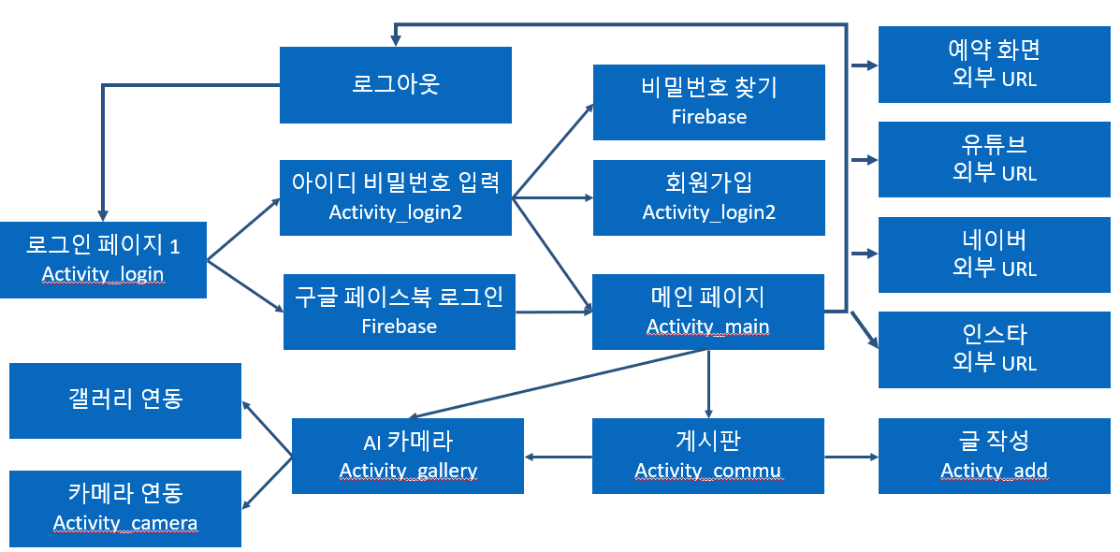

## Database 설계

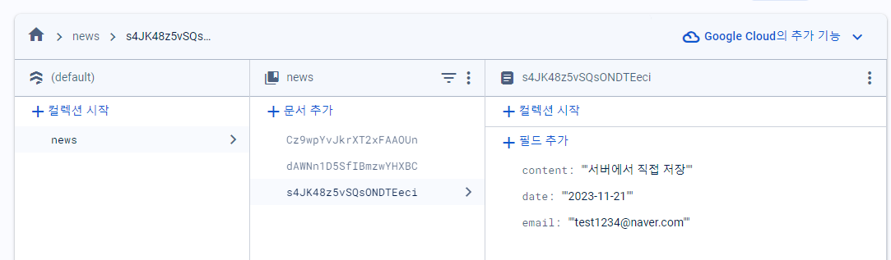

## 로그인 및 회원가입

1. 구현 내용

-사용자 계정으로 로그인이 가능

-사용자는 이메일을 통해 회원가입

-이메일을 통해 인증을 완료해야 로그인 가능

-한번 로그인한 사용자는 로그아웃 전까지 유지

-구글, 페이스북 아이디로 로그인

-이메일을 통해 비밀번호 찾기

-파이어베이스를 통한 회원관리

2. 구현결과

- Firebase 유저 정보관리

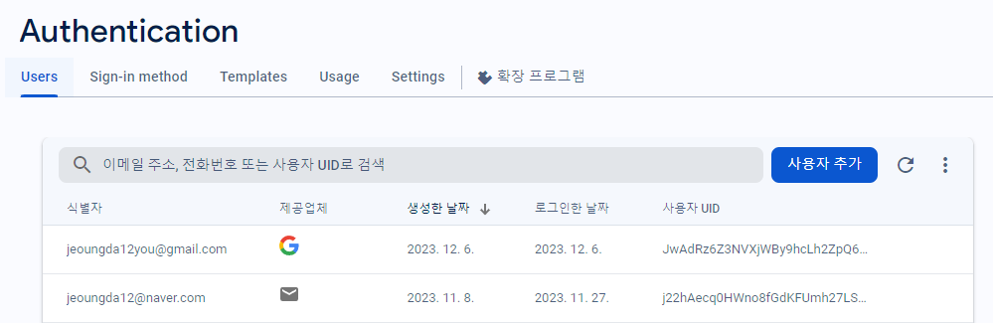

* Email 인증, 인증 확인 메시지

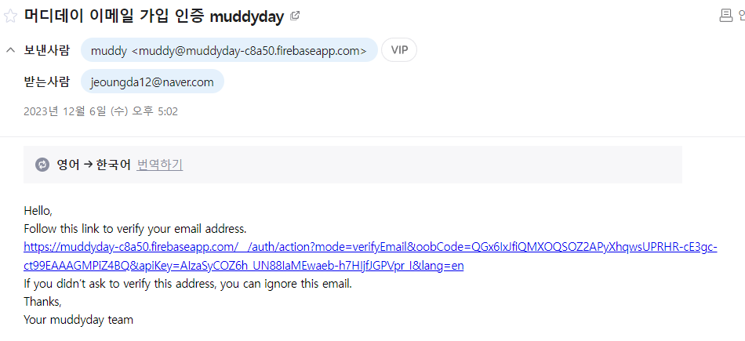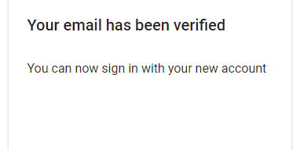

## SNS 연동 기능

1. 구현 내용

* 버튼을 통해 네이버, 인스타그램, 유튜브에 연결하여 다양한 정보를 실시간으로 볼 수 있다.
* 예약 버튼은 예약 사이트와 연동되어 사용자가 어플리케이션을 통해 공방 예약을 할 수 있다.

1. 구현 결과

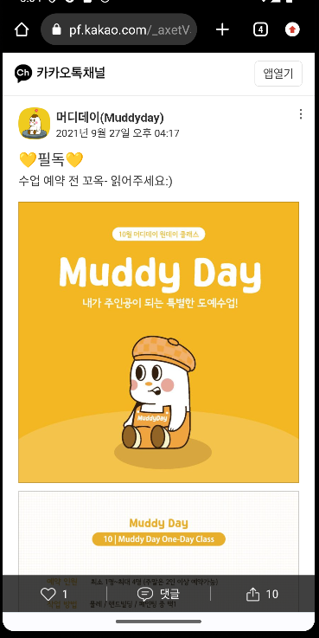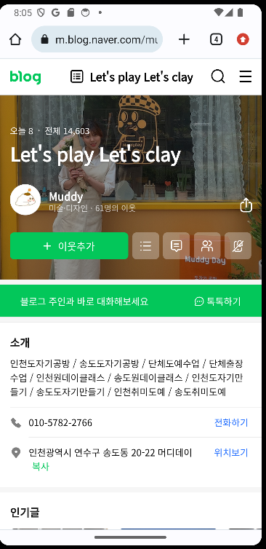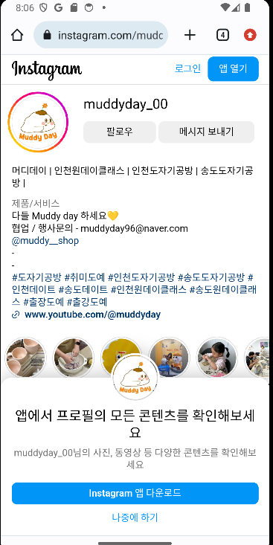

## 네이버 지도 연동 기능

1. 구현 내용

* Naver Map과 연동하여, 사용자는 어플리케이션에서 공방 위치를 쉽게 확인 할 수 있다.
* Naver Map과 연동하여 길을 찾거나 자신의 위치를 확인 할 수 있다.

1. 구현 결과

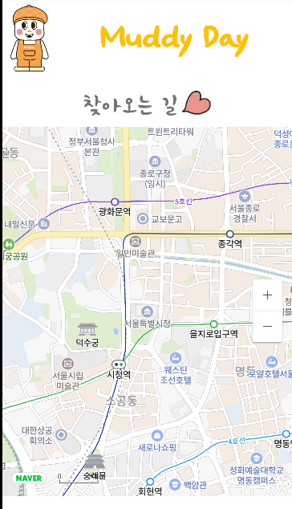

## AI 카메라 평가 기능

1. 구현 내용

* 사용자는 카메라와 연동하여 실시간으로 사진을 찍을 수 있으며 찍은 사진은 프리뷰 되어 사용자게에 보여준다.
* 갤러리와 연동하여 갤러리에 저장 되어있는 사진을 프리뷰로 불로 올 수 있다.

1. 구현 결과

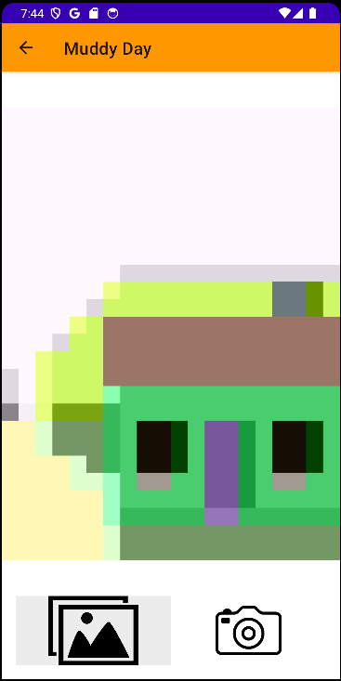

## 커뮤니티 기능

1. 구현 내용

* 사용자는 자신이 만든 도자기 사진을 커뮤니티에 올려 사람들과 공유를 할 수 있다.
* 사용자의 아이디, 게시글 작성 날짜, 사진, 글 정보가 표시된다.
* 사용자는 게시글을 작성 할 수 있으며, 갤러리와 연동하여 사진을 불러 올 수 있다.

1. 구현 결과

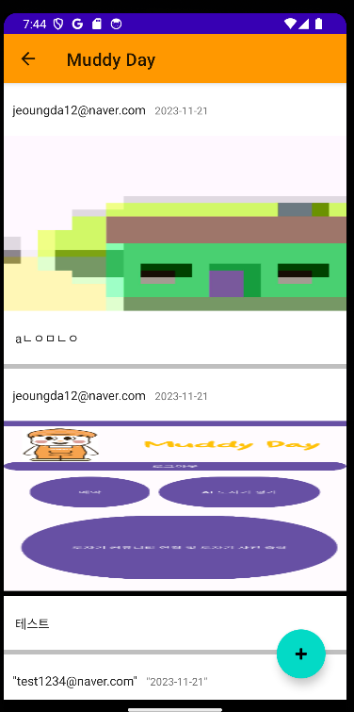 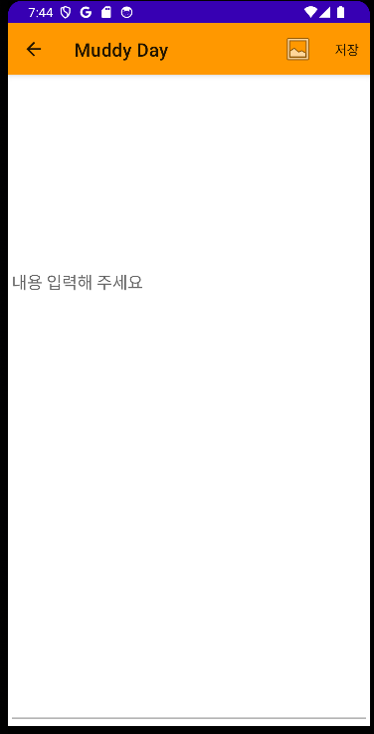

-Storage 저장소

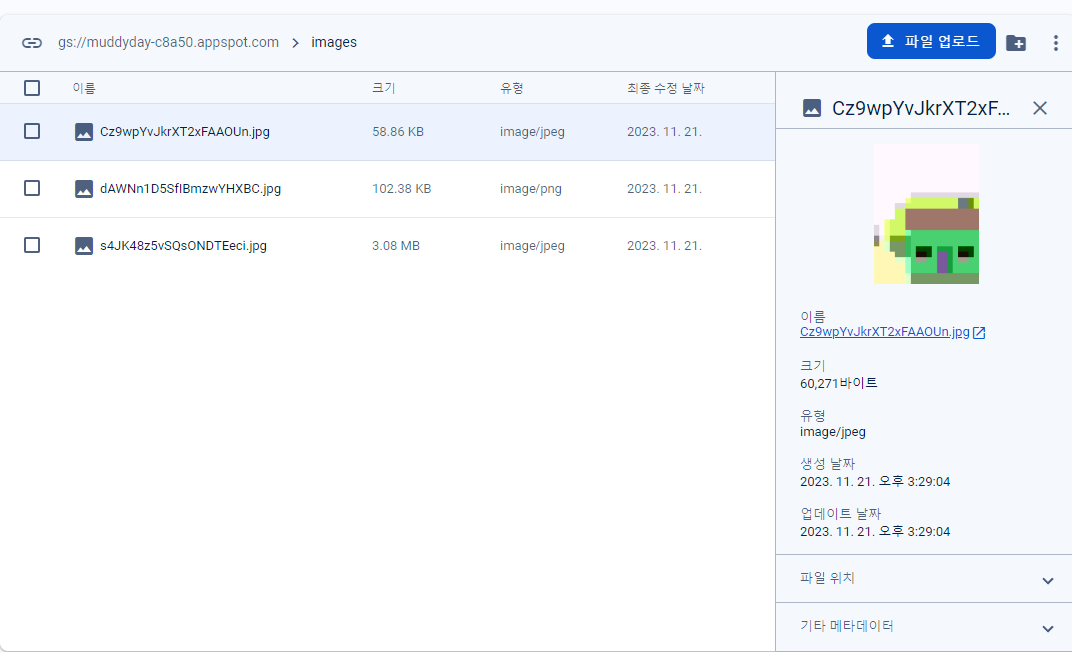

## 예외처리

1. 구현 내용

* 사용자가 불편함을 느낄 수 있는 부분이나, 혼돈이 생길 수 있는 부분은 Toast 메시지를 통해 예외처리

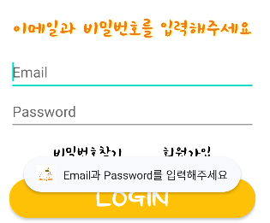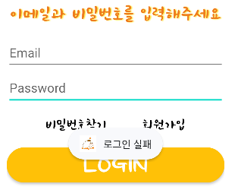

# 개발 결과



-프로젝트 개별 결과 영상 참고-

*AI 사진 평가 기능과 관련하여 Vision AI를 안드로이드 Kotiln에 적용시키는 예제가 없어 공식문서를 살펴보며 적용시키려 노력했지만 실패했다.

# 테스트 결과

## 테스트 목적

* 어플리케이션의 기능, 성능, 보안 등 다양한 측면을 평가하고 검증한다.

## 테스트 기간

* 2023.11.14 ~ 2023.11.23

## 테스트 환경

* 안드로이드 기반 어플리케이션
* 테스트 디바이스 : AndroidX
* 테스트 브라우저 : Chorme
* Firebase 서버 및 데이터베이스

## 기능 테스트 결과

1. 로그인 및 회원가입

* 로그인 및 회원가입 기능에 이상 없음
* 사용자 메일 전송 등 인증 기능에 이상 없음
* 예외처리 기능과 토스트 메시지 동작에 이상 없음
* 구글 및 페이스북 연동에 이상 없음.
* Firebase DB 관리에 이상없음

1. SNS 연동

* 유튜브, 네이버, 인스타그램, 공방예약 사이트 연동에 이상 없음.

1. 지도 연동

* 네이버 지도 API를 통한 지도 연동에 문제 없음.

1. AI 카메라 평가

* AI 카메라 평가 기능은 구현 X
* 갤러리 연동 및 카메라 연동, 사진 촬영 기능에 문제 없음

1. 커뮤니티 기능

* 글, 사진 업로드가 정상적으로 작동
* Firebase DB 와 Storage에 사용자 정보와 사진이 정상적으로 저장됨.

## 보안 테스트 결과

* 서버 보안과 관련하여 Firebase를 이용했기에 안전성 검증.

## 결론

* 전반적인 어플리케이션의 기능이 특별한 문제 없이 안정적으로 동작한다.

# 기대효과 및 추후 개선사항

## 기대효과

1. 사용자 편의성 증가

* 어플리케이션을 통해 공방과 관련된 기능 및 정보들을 간편하게 얻을 수 있으며, 사용자의 편의성이 크게 향상된다.

1. 커뮤니티 활성화

* 커뮤니티를 통해 사용자들 간의 글 및 사진 공유가 활발하게 이루어지고 예술 작품에 대한 소통 공간이 형성된다.
* 서로의 작품과 피드백을 공유하여 개인 역량을 늘릴 수 있다.
* 공방, 단체에서는 홍보 효과를 누릴 수 있다.

1. 예술 활동 증진

* 어플리케이션 기능을 통해 사용자들은 스스로의 작품을 평가할 수 있고 다양한 활동을 경험하면서 예술 활동 증진에 기여할 수 있다.

1. 지역 공방 및 예술 홍보 효과

* 어플리케이션을 통해 지역의 예술 공방들의 위치를 알 수 있고, 작품공유 등 공방들을 홍보할 수 있는 기능을 이용함으로써 자신의 공방을 효과적으로 홍보할 수 있다.

## 추후 개선 사항

1. UI/UX

* 어플리케이션의 디자인과 사용자들의 편의성을 생각해서 UI/UX의 개선이 필요하다.
* 사용자들의 의견을 받아 디자인을 수정해 나간다.

1. 기능확정

* 사용자들이 원하는 추가적인 기능을 도입해야 한다.
* 공방에서 진행되는 워크샵 예약, AI 평가 등 추가적인 기능을 도입한다.

1. 자체 서버 및 보안

* 현재 Firebase를 사용하고 있지만, 사용자가 많아 짐에 따라 자체적인 서버를 구성해야 된다.
* 서버를 구성하고 보안 트렌드와 요구사항에 따라 지속적인 보안 강화가 필요하다

1. 다국어 지원

* 다양한 사용자층을 위해 다국어 지원이 필요하다.
* 언어 선택 기능을 도입하여 글로벌 사용자들에게 더욱 친숙 서비스를 제공해야 한다.

1. 사용자 피드백

* 사용자들이 불편을 느끼거나 원하는 기능이 있으면 적극적으로 수용하고, 그에 따라 지속적으로 어플리케이션을 개선한다.

# 팀원의 역할 및 기여내용

## 팀원 목록

1. 정근혁(100%)

* 모든 프로젝트 담당